Les contrats de travail

Le CDI : Contrat de travail à Durée Indéterminée
N°1
- l’identité de l’employeur :
………………………………………………………………….

-l’adresse de l’entreprise :
…………………………………………………………………
………………………………………………………………….

-l’identité de l’employé :
………………………………………………………………….

-le type de contrat :
………………………………………………………………….

-la durée de la période d’essai :
………………………………………………………………….

-le lieu de travail :
………………………………………………………………….

-la nature du poste :
………………………………………………………………….

-le montant de la rémunération :
……………………………………………………………….

-la durée hebdomadaire de travail :
………………………………………………………………….

-la date de début de contrat :
………………………………………………………………….

-la durée du préavis :
………………………………………………………………….

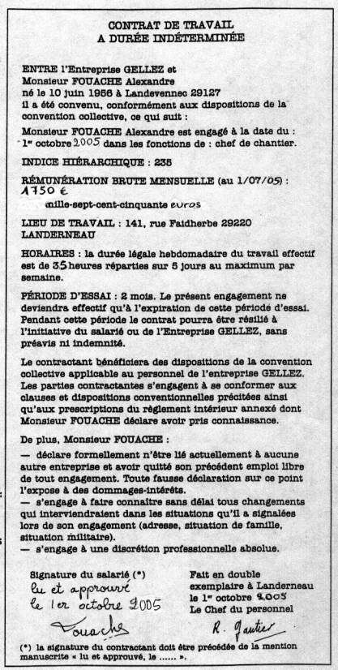

Le CDD : Contrat de travail à Durée Déterminée
N°2

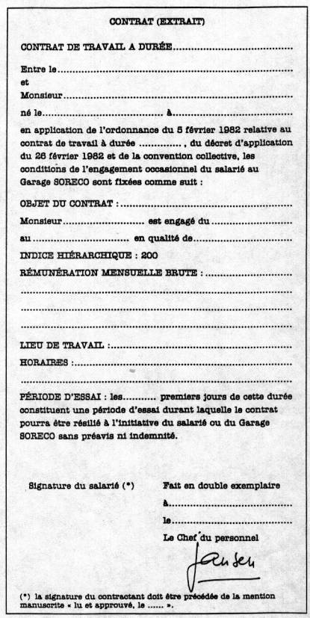
René Bayard, né le 2 août 1998 à Clermont-Ferrand, trouve un emploi de mécanicien au garage SORECO, situé 18, boulevard Anatole France, à Saint-Nectaire 63710.

Il va remplacer Monsieur Virel, parti en formation pour une durée de 3 mois.

René Bayard commencera à travailler à partir du 01/02/2018. Si la période d’essai de 8 jours est satisfaisante, il continuera son travail jusqu’à la fin du contrat de 3 mois.

Son salaire brut sera de 1850 € par mois.

Chaque semaine, son travail durera 35 heures et sera étalé sur 5 jours.

Le CDI / Le CDD

Le contrat n°1 est un …………………………………………………………………………………………………………………... .
Il n’y a pas de date de fin de travail. Il ne peut être interrompu que par :
-un licenciement de la part de l’employeur,
-la démission du salarié.

Le contrat n°2 est un …………………………………………………………………………………………………………………..…..
I y a une …………………………………………………………………………………………..… En principe, le contrat ne peut être interrompu avant cette date.

Le contrat précise (trace à la règle) :

 |  La date de fin de contrat 
 | ⧫ Le motif de l’embauche 
 | ⧫ Les conditions de travail 
 | ⧫ La rémunération 
CDI  | ⧫ La durée des congés payés  | ⧫ CDD
 | ⧫ La date d’embauche seulement 
 | ⧫ La durée de la période d’essai 
 | ⧫ Les clauses du contrat conformes aux lois 
 | ⧫ Les clauses du contrat conformes aux conventions collectives 
Un CDD spécial : l’intérim

L’intérim, qui donne lieu à un contrat de travail temporaire fourni par une entreprise de placement temporaire, est une forme de CDD.
Lorsqu’une entreprise fait appel à un salarié intérimaire, deux contrats de travail sont signés :
-un contrat de mise à disposition, signé par l’entreprise intérimaire et l’entreprise utilisatrice ;
-un contrat de mission signé entre le salarié intérimaire et la société d’intérim.

Les obligations et les droits

Obligations des parties : (trace à la règle)

 | ⧫ Fournir le travail convenu 
 | ⧫ Exécuter le travail convenu 
 | ⧫ Prendre soin du matériel 
 | ⧫ Faire preuve de discrétion 
Employeur  | ⧫ Payer le salarié  | ⧫ Salarié
 | ⧫ Respecter la législation du travail 
 | ⧫ Respecter le règlement intérieur 
 | ⧫ Respecter la convention collective 

Suspension du contrat : (entoure la personne concernée)
EMPLOYEUR/ salarié |  | Employeur / SALARIE
-en cas de difficultés économiques ou techniques entraînant un arrêt temporaire des activités |  | Par le fait du salarié, s’il :  -est malade, en situation de maternité, de grève  -exerce des fonctions d’élu

Rupture du contrat : (entoure la personne concernée)

EMPLOYEUR/ salarié |  | EMPLOYEUR/ salarié
-par licenciement |  | -par démission

Complète avec : salarié, employeur, convention, salaire, travailler, rémunération :

Le contrat de travail est une ……………………………………….………… par laquelle une personne, le …………………………………….., s’engage à …………………………..………………… pour le compte et sous la direction d’une autre personne, l’………………………….…………………., en contrepartie d’une …..………………………………………………, le ……………………………………………………………….
As-tu compris ?

Indique par une croix s’il s’agit d’un CDI ou d’un CDD

Situation | CDI | CDD
Miguel a obtenu une mission de 5 semaines en qualité d’électricien chez « CRITintérim »
Stéphane vient d’être embauché définitivement comme plombier

Vanessa va remplacer le congé maternité Sophie secrétaire médicale
Aurélie a décroché un contrat de 3 mois au supermarché « CARREFOUR »

Mots croisés : le contrat de travail

Place les mots suivants dans la grille ci-dessous.
ANNONCES – TITULAIRE – EXPERIENCE – PROCHAINEMENT – COMPETENCES – POSTE -
CURRICULUM – ACCOMPLIR – CONFIER – CANDIDATURE – RENCONTRER – EXPRESSION -
CONTRAT – DUREE – INDETERMINE – EMPLOYEUR – INSERTION – SALARIE – REGLES – FIN - FIXER – PARTIEL – PREVOIR – ACCORD – ESTIMER – FICHE – FONCTION
